Отчет по выполнению тестового задания

ЧАСТЬ 1. МОБИЛЬНАЯ АНАЛИТИКА
Задание 1
Задание выполнено в MS Excel (лист MA1-2).
Произведен расчет месячной аудитории каждого из приложений за январь – октябрь по исходным данным и условиям. Получена диаграмма MAU для 4-х приложений.
Задание 2
Из диаграммы видно, что наиболее выгодное по степени привлекательности для инвестирования, если целью является рост активной месячной аудитории, является приложение 4, так имеет в данный период времени постоянный рост месячной аудитории.
Задание 3
Задание выполнено в MS Excel (лист MA3).
Произведен расчет месячной аудитории каждого из приложений за 10 лет по исходным данным и условиям. Получена диаграмма MAU для 3-го и 4-го приложений.
Из диаграммы видно, что наиболее выгодное по степени привлекательности для инвестирования, если целью является рост активной месячной аудитории, является приложение 3, так объем месячной аудитории больше, чем у приложения 4.
Причем, оба приложения довольно быстро выходят на постоянный объем месячной аудитории.

ЧАСТЬ 2. ВЕБ-АНАЛИТИКА

Задание 1
Задание выполнено в MS Access.
Исходные данные были скопированы в MS Excel (лист WA1).
Далее был произведен импорт в MS Access (файл Access TZ) и получена таблица WA1.
Построен запрос для группировки и сортировки пользователей по месяцу регистрации на языке sql:

SELECT WA1.date_joined, Count(*) AS TOP_day
FROM WA1
GROUP BY WA1.date_joined
ORDER BY Count(*);

Результат запроса помещен на лист TOP3 (файл Excel TZ).
В TOP3 попадают:
date_joined | TOP_day
10-окт-14 | 259
13-окт-14 | 212
11-дек-14 | 207

Задание 2
Задание выполнено в MS Access.
Исходные данные были скопированы в MS Excel (лист WA2).
Далее был произведен импорт в MS Access (файл Access TZ) и получена таблица WA2.
Построен 12 запросов для расчета дохода по месяцам на языке sql. Приведу код запроса для января 2014 (запрос Sum1):

SELECT sum([orders_summ_$]) AS SUM1
FROM WA2
WHERE orders_date>= #1/1/2014# and orders_date<= #1/31/2014#;

Остальные запросы выглядят аналогично, заменяя в этом коде цифру 1 на номер соответствующего месяца.
Далее построен запрос, который объединяет результаты 12 запросов в один (запрос Sum_M):

SELECT *
FROM Sum1, Sum2, Sum3, Sum4, Sum5, Sum6, Sum7, Sum8, Sum9, Sum10, Sum11, Sum12;

Результат запроса помещен на лист TOPSum (файл Excel TZ).
В топ3 по выручке входят по убыванию декабрь, ноябрь и октябрь. Наихудший месяц – январь.

ЧАСТЬ 3. Приложение1.
Математическое моделирование с применением линейных дифференциальных уравнений 1-й степени и теории оптимального управления.

Будем рассматривать процесс изменения месячной аудитории как задачу с управлением.
Под управлением будем понимать процесс организации такого целенаправленного воздействия на объект, в результате которого этот объект переводится в требуемое состояние.
Будем считать что при отсутствии управления (самопроизвольный процесс) можно выразить функцию изменения месячной аудитории с помощью формулы

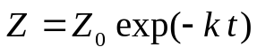, (1)

где 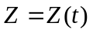 − текущая месячная аудитория для месяца ,
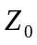 − начальная месячная аудитория при 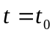,
− коэффициент убывания месячной аудитории.
Считая время непрерывным, продифференцируем (1) по времени и получим однородное линейное дифференциальное уравнение

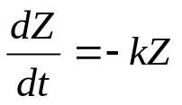. (2)

Уравнение (2) описывает процесс изменения месячной аудитории при отсутствии управления вследствие ненулевых начальных условий. В задаче это соответствует постепенному убыванию месячной аудитории от начального уровня 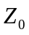. Разным коэффициентам затухания соответствуют различные кривые (рисунок 1). Время считаем в месяцах (но может быть и в сутках и часах),  - в процентах от начального значения 100.
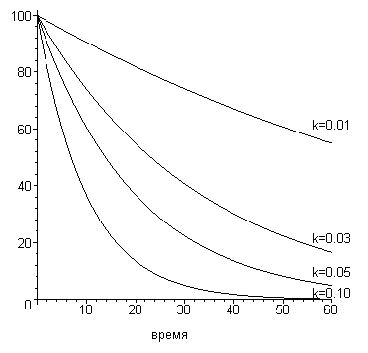
Рисунок 1 – Кривые убывания месячной аудитории при разных коэффициентах

Пусть изменение месячной аудитории за время  равно управлению 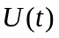, тогда процесс описывается с помощью неоднородного линейного дифференциального уравнения.

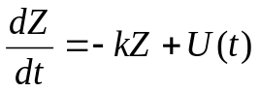. (3)

Решение уравнения (3) представляется в виде

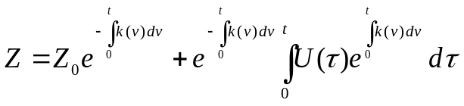. (4)

Правая часть уравнения (4) представляет собой сумму свободного и вынужденного движений системы. Вынужденное движение происходит вследствие внешнего воздействия при нулевых начальных условиях. Вынужденное движение отлично от нуля только после приложения внешнего воздействия. Внешнее воздействие является управлением в виде изменения управления процессом, подаваемой в определенные промежутки времени.
В технических системах функцию управления принято разбивать на программное управление и управление с обратной связью. Управление 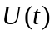 можно представить в виде суммы.

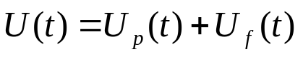,

где 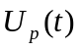 – программное управление, которое представляет плановый прирост месячной аудитории в месяц .
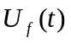 – управление с обратной связью, представляет собой корректирующие воздействия инвесторов и организаций посредством различных средств управления, например, дополнительной рекламной кампании.
Рассмотрим кривую изменения месячной аудитории для непрерывного равномерного программного управления при отсутствии управления с обратной связью, полученную по формуле (4) (рисунок 2).

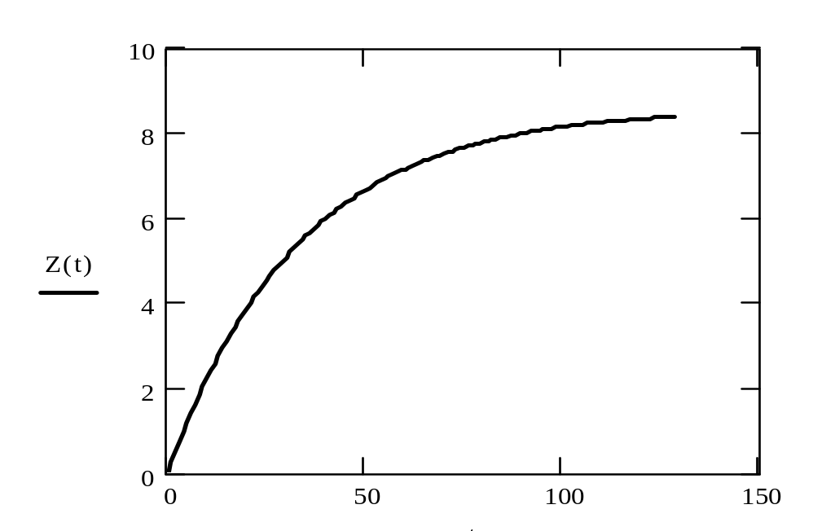
Рисунок 2. – Кривая изменения месячной аудитории для непрерывного программного управления

Управление в реальном процессе является кусочно-непрерывным. Рассмотрим теперь кривую изменения месячной аудитории для кусочно-непрерывного программного управления (рисунок 3).
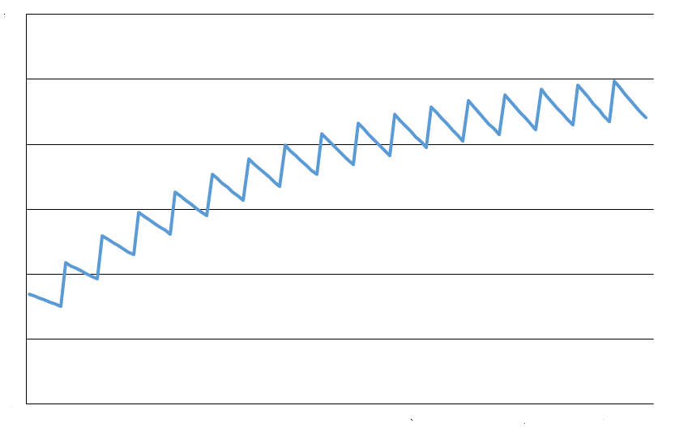
Время, месяцы

Рисунок 3. – Кривая изменения месячной аудитории для кусочно-непрерывного программного управления

Рассмотрим теперь кривую изменения месячной аудитории для кусочно-непрерывного положительного управления управления с обратной связью (рисунок 4), которое накладывается на программное управление рисунка 3 (красным цветом обозначена некоторая опорная траектория).

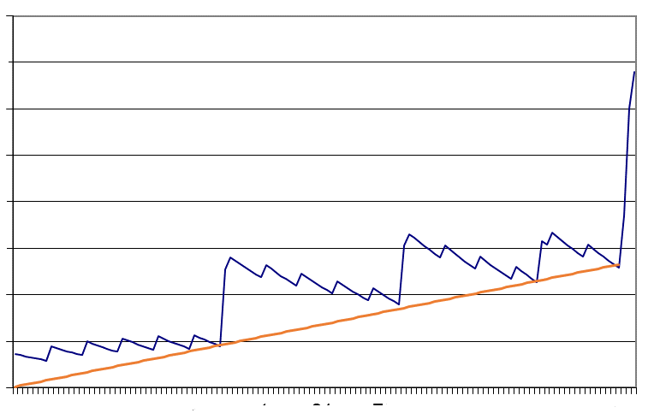
Время, сутки

Рисунок 4. – Траектория для управления с обратной связью

Рассмотрим еще один вариант кривой изменения месячной аудитории для кусочно-непрерывного положительного управления управления с обратной связью (рисунок 5).

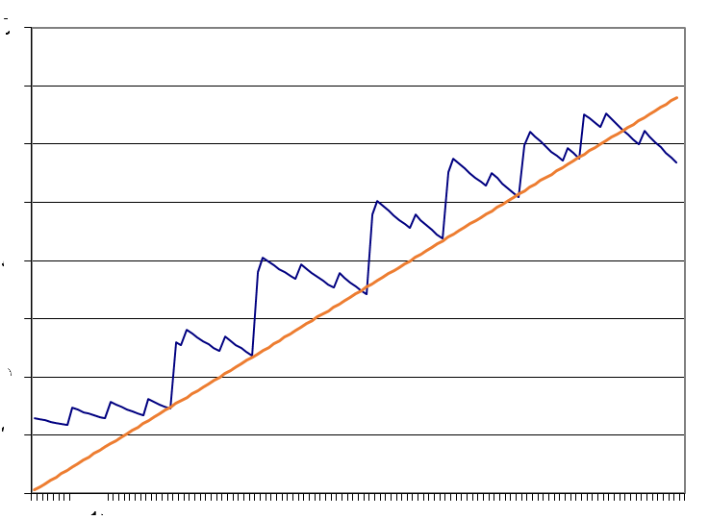
Рисунок 5. – Траектория для управления с обратной связью

ЧАСТЬ 4. Приложение2.

3. Математический метод оптимального программного управления процессом изменения месячной аудитории

Решим задачу оптимального программного управления, осуществляемого только с помощью программного управления (). Для решения задачи будем применять один из наиболее эффективных методов в теории оптимального управления – метод Лагранжа-Понтрягина для непрерывных управляемых процессов. С математической точки зрения данный метод состоит в сведении исходной задачи оптимального управления к решению краевой задачи для системы дифференциальных уравнений.
Имеем исходное дифференциальное уравнение процесса

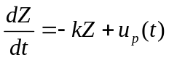, (3.1)
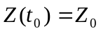,

Рассмотрим функционал качества управления обучением

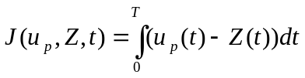. (3.2)

где ─ конечный момент времени.
Для оптимального управления процессом изменения месячной аудитории функционал (3.2) должен принимать минимальное значение на интервале 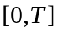. Функционал (3.2) можно разбить два слагаемых

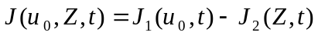, (3.3)

где 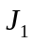 – функционал потерь должен принимать минимальное значение, обеспечивая минимальную месячную аудиторию. Данный функционал представляет подынтегральную площадь, образованную программным управлением 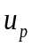 на временном интервале 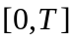:

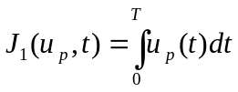,

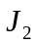 – функционал качества, характеризующий сохранение месячной аудитории; должен принимать максимальное значение. Данный функционал представляет подынтегральную площадь, образованную траекторией изменения месячной аудитории на временном интервале :

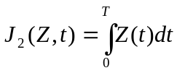,

Гамильтониан, соответствующий уравнению (3.1) и функционалу (3.2)

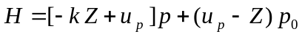, (3.4)

где 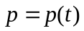, 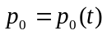 – дополнительные переменные,
Обычно рассматривают два случая: 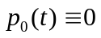 и 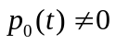. Если требуется минимизировать определенный функционал качества управления, то часто полагают 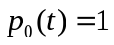.
Уравнение (3.1) автономно, то есть не содержит в явном виде время , поэтому гамильтониан (3.4) в соответствии с принципом минимума Понтрягина для оптимального управления тождественно равен нулю:

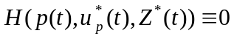, 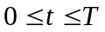 (3.5)

Из (3.5) получаем выражение для непрерывного программного управления:

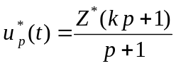. (3.6)

Составим систему канонических уравнений

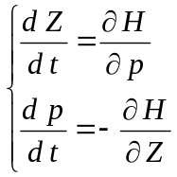. (3.7)

Из второго уравнения (3.7) и (3.4) получаем дифференциальное уравнение для нахождения дополнительной переменной 

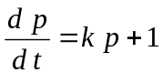. (3.8)

Общим решением уравнения (3.8) является функция

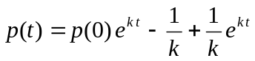. (3.9)

Постоянную интегрирования 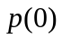 находим из равенства нулю гамильтониана  в момент времени 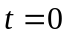

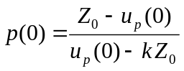, (3.10)

где 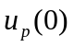 – значение функции управления в момент времени .
Таким образом, получается следующая математическая модель оптимальной траектории:

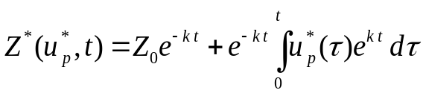. (3.11)

где дополнительная переменная

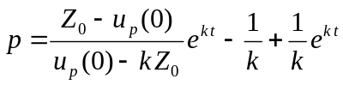. (3.12)

4. Математический метод управления с обратной связью процессом изменения месячной аудитории

При реальном процессе программное управление 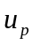 заранее задано и является кусочно-непрерывными. Поэтому задача оптимального управления сводится к нахождению оптимальных управлений с обратной связью 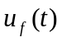 (синтез оптимального регулятора).
Для оптимального управления с обратной связью имеем исходное дифференциальное уравнение изучаемого процесса

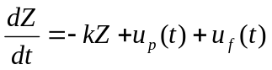, (3.19)
,

Рассмотрим функционал качества управления

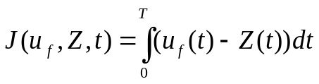. (3.20)

Для оптимального управления процессом функционал (3.20) должен принимать минимальное значение на интервале . Функционал (3.20) можно разбить на два слагаемых

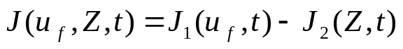,

где – функционал потерь должен принимать минимальное значение:

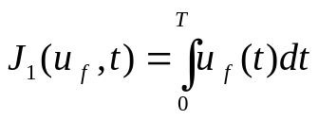,

– функционал качества обучения, характеризующий сохранение месячной аудитории. Данный функционал представляет подынтегральную площадь, образованную траекторией изменения месячной аудитории на временном интервале :

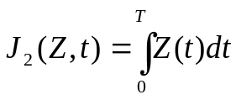,

Достаточным условием минимума функционала (3.20) является уравнение Беллмана для непрерывных детерминированных систем. Если существует функция 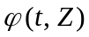, удовлетворяющая уравнению Беллмана

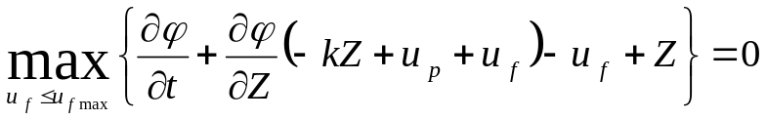 (3.21)

с граничным условием

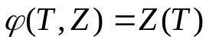, (3.22)

и управление 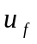, удовлетворяющее условию

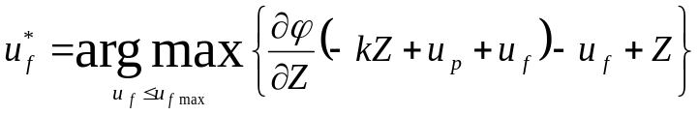, (3.23)

с ограничением

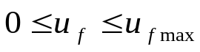, (3.24)

то 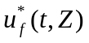 является оптимальным управлением с полной обратной связью,
где 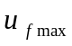 – максимально допустимая нагрузка для управления с обратной связью.
Уравнение Беллмана (3.21) и уравнение (3.19) линейны по 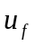, поэтому оптимальное управление 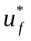 с ограничением (3.24) будет релейным и описывается уравнением

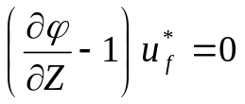,

которое удовлетворяет условию (3.23).
Тогда оптимальное управление с обратной связью:

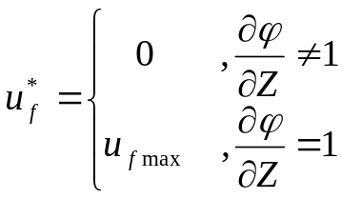. (3.25)

Из системы (3.25) при граничном условии (3.22) определяется условие включения управления с обратной связью

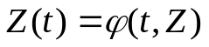.

Пусть нужно наиболее эффективным образом попасть из точки 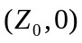 в точку 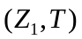, где 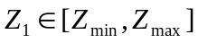. В качестве функции удобно взять опорную траекторию в виде прямой, соединяющую начальную и конечную точки.

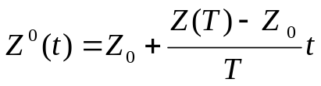, 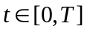.

Тогда математическая модель управления с обратной связью будет

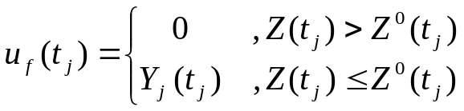, 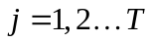 (3.26)

где 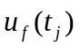 – управление с обратной связью, построенное на основе теории оптимального управления,
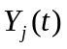 – объем коррекции месячной аудитории в момент времени 

